**Amélioration de la fiabilité du modèle**

***Control’X***

**TP**

**PSI**

**Cycle 1**

**Modéliser le comportement linéaire et non linéaire des systèmes multiphysiques**

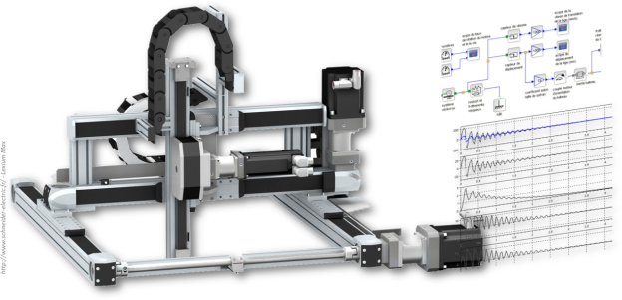

# Découvrir le système

|  |  |  |
| --- | --- | --- |
| **Activité 1**   |  |  | | --- | --- | | **Tout le monde** | * Prendre connaissance des fiches 1 & 2 de la documentation. * Remplir le document réponse :   + Indiquer la grandeur asservie en BF   + Indiquer la grandeur commandée en BO   + Indiquer les modes d’asservissement alternatifs * Remplir la chaîne fonctionnelle. | |

|  |  |  |
| --- | --- | --- |
| **Activité 2 – Modèle de comportement**   |  |  | | --- | --- | | **Tout le monde** | * Le gain du correcteur proportionnel doit être de 0,5. * En réalisant un (ou des) essais, réaliser une identification temporelle permettant d’identifier le comportement de l’ensemble du système. On pourra utiliser les fiches 3 et 4. | |

|  |  |  |  |  |  |  |
| --- | --- | --- | --- | --- | --- | --- |
| **Activité 3 – Tracé des résultats**   |  |  | | --- | --- | | **Expérimentateur** | * Vérifier si les exigences 1.2.3, 1.3.2 et 1.4.1 sont respectées. * Exporter l’essai sous format texte. | | **Modélisateur** | * En utilisant Matlab-Simulink, modéliser le comportement du système. * Exporter les résultats pour les visualiser sur Python. * Importer les données expérimentales pour afficher la consigne, le modèle et l’essai sur le même graphe. | | **Codeur** | * En utilisant Python afficher sur le même graphe la consigne, l’essai et le modèle. Le modèle pourra être obtenu à partir d’une expression analytique ou à partir des données du modélisateur (ou des deux). | |

# synthèse

|  |
| --- |
| **Activité 4**   * Finaliser la fiche de synthèse. |